

**Controlaores lógicos Programables**

Profesor: Carlos E. Morán Garabito

Alumnos:

Medina Rodríguez Francisco Javier

Martínez Noyola Moisés Emanuel

5°A Ing. Mecatrónica

Reporte Actividad 3

Sistema de Control de un garaje

**Introducción**

La finalidad del siguiente trabajo es evidenciar los aspectos de la realización de la práctica que consiste en desarrollar el control para una cochera (garage) por medio de un PLC

**Objetivo**

* Desarrollar Grafcet para la programación.
* Transferir Grafcet a Ladder.
* Programar PLC.

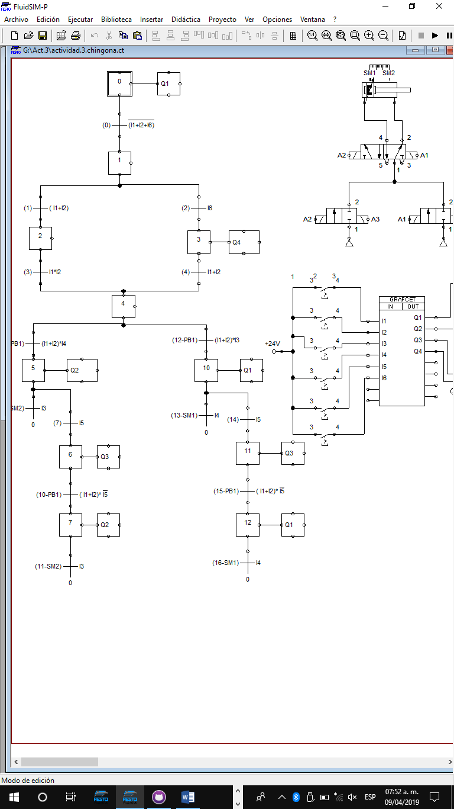**Desarrollo**

Primero, crear el programa con Gracfet en el software de FluidSIM de Festo® utilizando los diseños.

Simulación

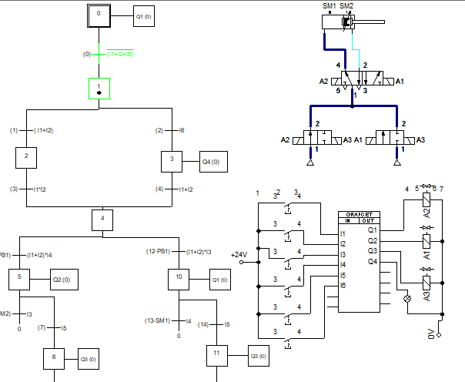

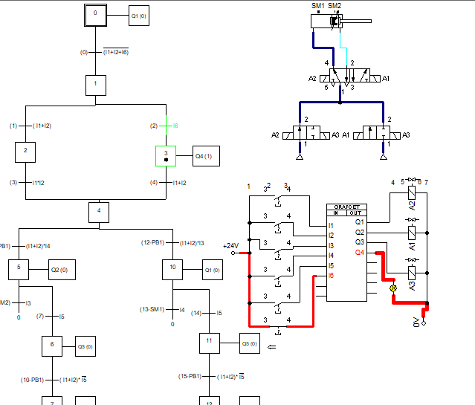

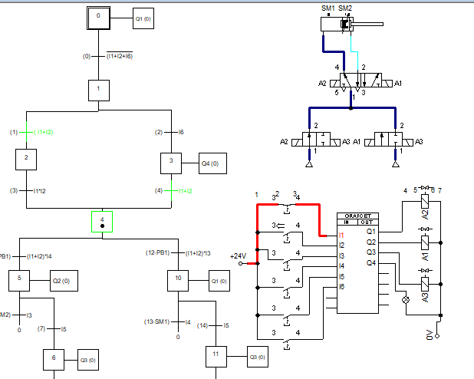

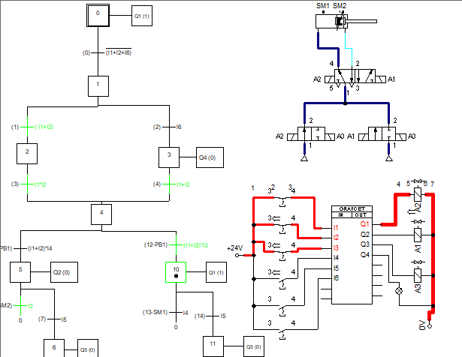

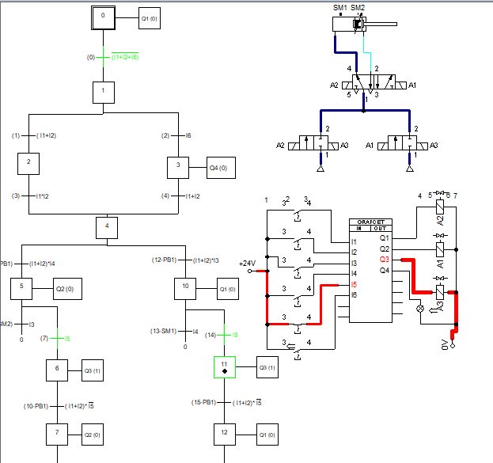

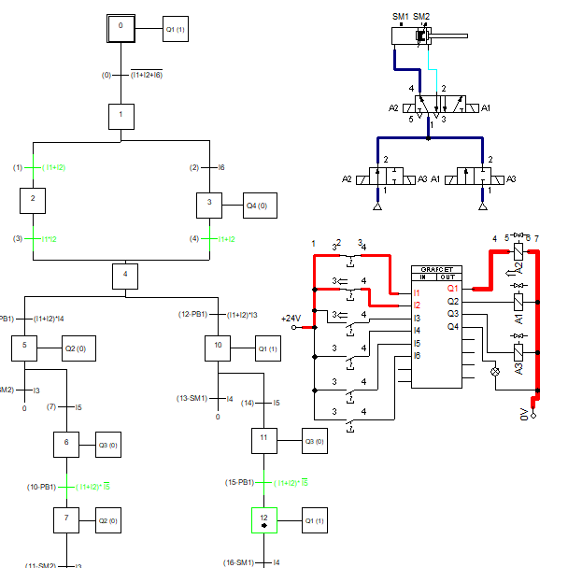

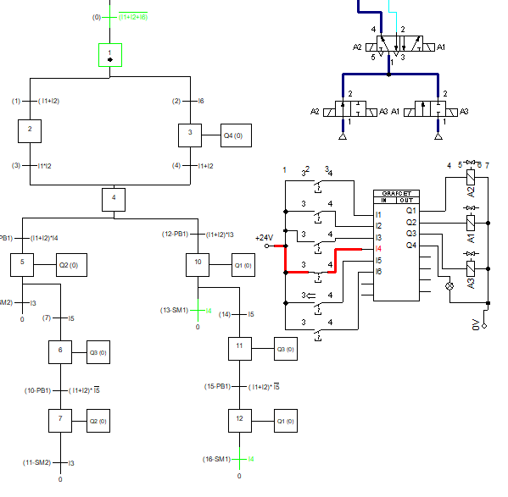

Después de simular el programa en Grafcet pasamos a la Programación en lenguaje Ladder para la programación del PLC.

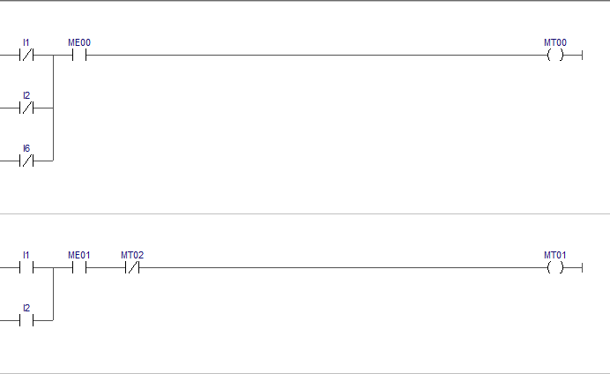

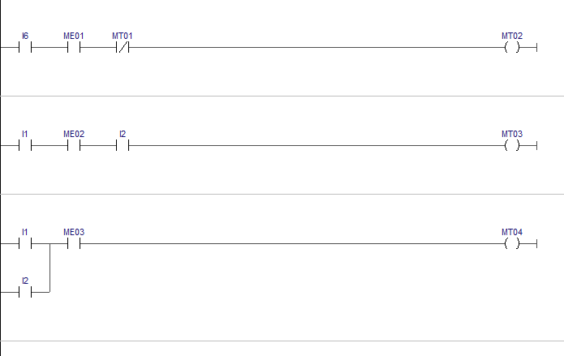

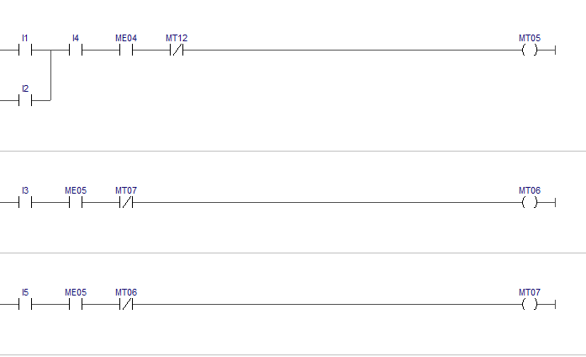

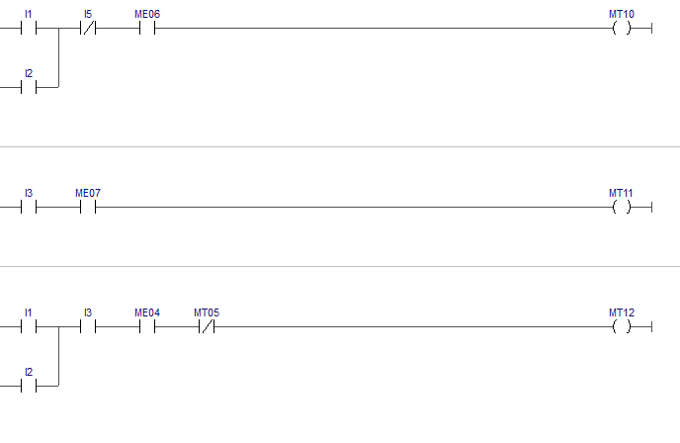

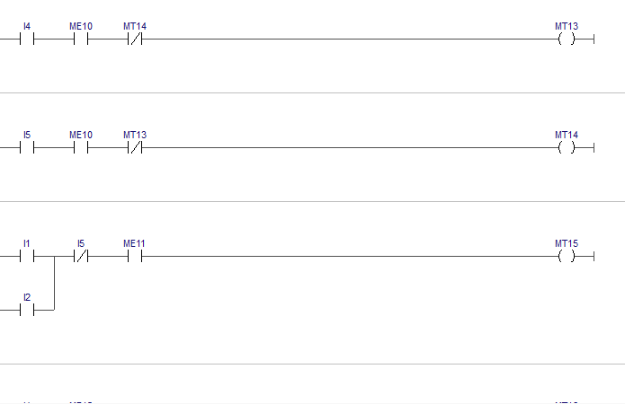

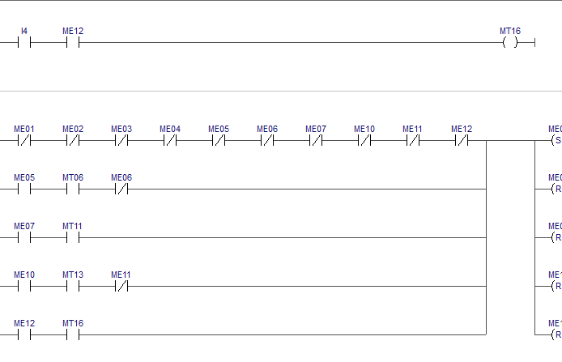

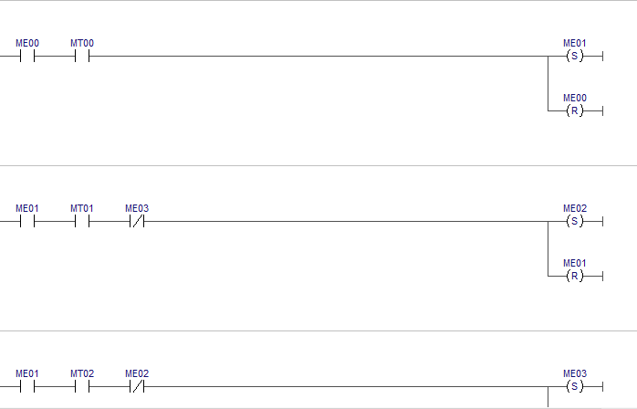

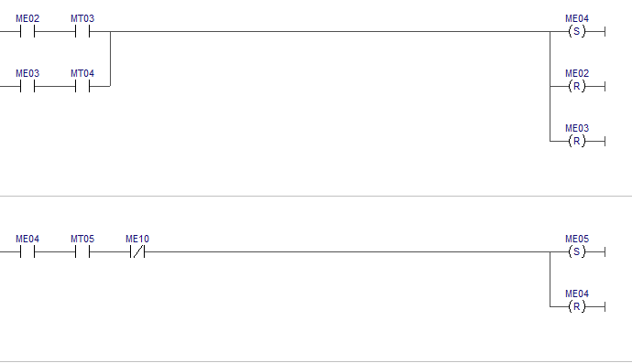

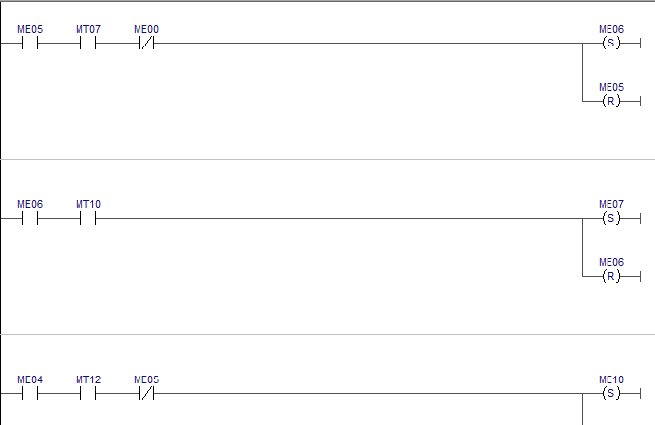

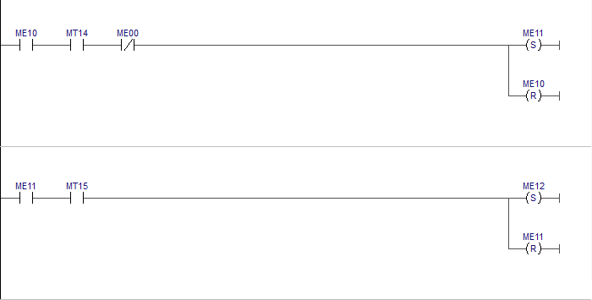

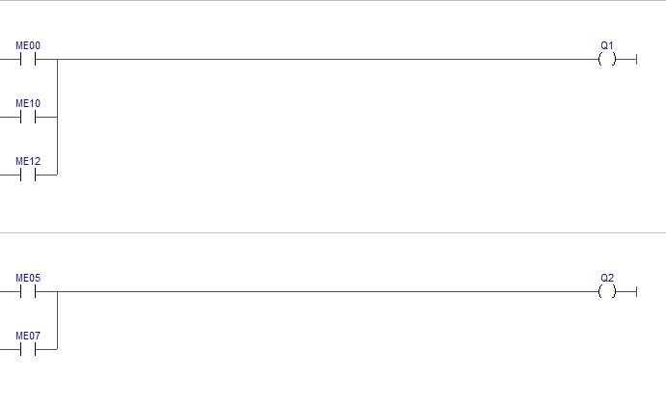

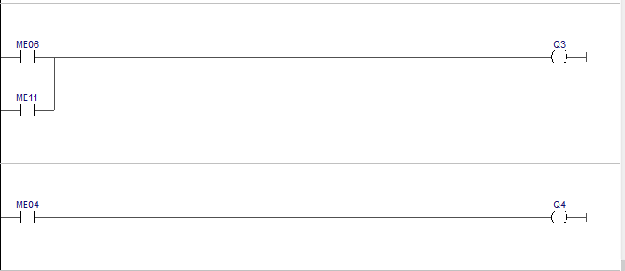

**Conclusiones**